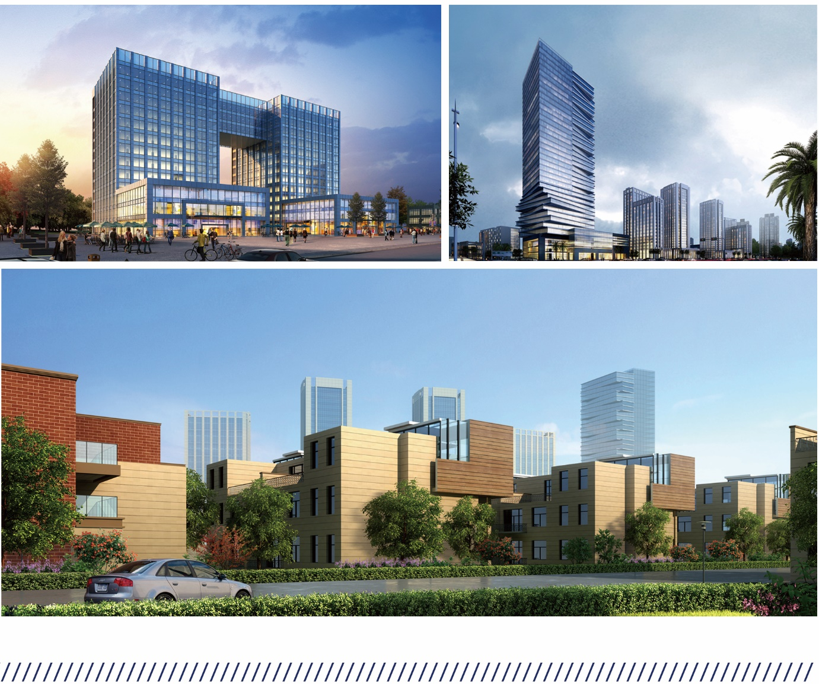
简章|房地产营销实操与落地
高级研修班

房地产营销实操与落地高级研修班
开课时间：11月8-10日福建建瓯市
【项目前言】
经过高速扩张期后，中国房地产行业已经到了转型时期，2017年全国70个大中城市销售量下降17%。十九大后政策持续收紧，2018年房地产市场将从上半场的“单边上扬”回归到“周期波动的纯市场”，房地产产业性质回归“居住本质”属性；而下半场开幕，面对市场变化，如何度过危险期，成为各大房企的核心任务！
过去的套路与经验已不再灵验，客户购买需求降低，房企项目销售正在减速，资金链将进入危险期，面对窘境，如何提升营销力成为各企业关注的核心问题；客户、土地和产品错位，买得起的不喜欢，想买的买不起的社会现象持续存在，而如何确定项目定位成为各房地产企业营销团队中首要关注点；
营销队伍带队难，吃不了苦，工资要求高，能力弱，士气消沉，如何打造狼性团队成为营销团队的基础关注点；
项目余量多，而危机临近时企业如何把开发期缩短，加快项目的运转速度和销售速度，回笼资金成为企业生存的关键核心点。
基于对以上问题的深刻思考，中清博创企商研修中心推出“房地产营销实操与落地高级研修班”，帮助房地产企业快速找到业绩提升的突破口，提高企业营销管理者价值构建与营销创新、市场研究与项目定位、营销团队建设与管理等关键能力！

【平台简介】
中清博创企商研修中心秉承自强不息的精神，严谨，勤奋，求实，创新，“振兴民族产业，促进企业健康，良性发展”为目标和宗旨，以定位并打造房地产及产业链课程高品质，专业化平台为核心，以“平台+智库+资本”一体化，“培训+咨询+顾问”多元化为支撑，提升全国各地房地产行业管理者思想高度，提高企业核心竞争力。

【平台优势】
房地产行业平台+智库+资本一体化
房地产行业培训+咨询+顾问多元化
四库：专家库 项目库 资金库 人才库
两平台：培训平台 智库平台

【学习收获】
课堂内：贯穿房地产全流程业态
模块知识、实战精华
课堂外：知名企业高管实战沙龙分享
班级资源整合会路演
班级企业实地考察学习
专题性项目实地学习
海外游学，了解海外游学地产概况
【课程体系】
全力打造房地产实战运营与创新课程学习体系，将系统的，逻辑性的，细致化的对房地产课程内容进行阐述，我们将设置：房地产最新时讯，房地产最详开发运营，房地产多角度管理运营及多元化房地产业态等方面课题内容，对房地产实战运营与创新的董事长同学进行格局，思维与视野的拓宽培养，对房地产总经理同学进行理论结合项目分析，实操运营培养，形成阶梯化层级化培养。

【课程特色】
第一模块 地产行业宏观形势分析与项目定位 | 第二模块 营销策划与营销策略
- 地产行业宏观形势分析  - 区域经济商机分析与房地产行业发展  - 未来行业走势及企业发展对策  - 发达城市、中小城市的房地产市场发展  - 房地产的客观评估与理性应对  - 投资开发的基础逻辑  - 地产项目定位  - 项目定位的基本逻辑及流程  - 土地六要素认知  - 市场分析框架及市场机会挖掘  - 客户价值需求曲线研究  - 项目定位过程中的常见误区 | - 房产项目“市场”与“营销”  - 市场营销战略与竞争优势建立  - 市场细分与差异化定位  - 目标客户群心理特征分析  - 大客户拓展策略  - 有效客户关系维护  - 广告策略与媒体投放  - 如何快速高效建立强势品牌  - 新媒体营销与网络营销  - 新媒体优势整合  - 土地解码与概念产品创造
第三模块 营销创新与案例解析 | 第四模块 产业地产营销
- 创新营销工具  - 客户关系维护系统（CRM管理）  - 整合营销  - 爆点营销战略逻辑与实施  - 痛点营销战略逻辑与实施  - 渠道与大客户销售  - 管理沟通与艺术谈判  - 提升营销渠道与管理者竞争思路格局  - 大数据营销策略 | - 商业地产营销  - 商业地产销售的核心  - 商铺价格定位及注意要素  - 销售策略选择与模式选择  - 销售节点把控及各节点营销去化  - 养老地产营销  - 养老地产市场定位与规划设计  - 养老地产盈利模式与运营模式  - 当前养老地产的营销方式与选择  - 养老地产营销全流程解析
第五模块 地产去库存及经典案例分析 | 第六模块 强销模式下拓客体系与拓客技巧
- 三四线房地产市场宏观分析  - 三四线城市市场特征及风险应对  - 三四线城市房地产营销思维  - 三四线城市操盘思路梳理  - 营销实战案例分析：哈尔滨大正莅江项目（住宅项目），南宁澜庭国际项目（综合体项目），石家庄新乐金地国际广场（商业项目），本溪萌芽谷项目（养老项目） | - 房地产强销拓客观念建立  - 强销拓客的目的，方法及模式分析  - 房地产强销拓客的心态  - 房地产强销拓客体系的建立及基本方法
第七模块 狼性团队建设 | 第八模块 实战营销沙盘模拟
- 销售队伍的组建及优化制度  - 如何成为优秀管理者  - 企业销售精英能力提升  - 阳光心态与高效沟通  - 个人魅力的提升  - 打造高效培训体系  - 目标管理与绩效考核  - 管理的核心关键点  - 销售团队的管理与激励 | - 把握客户需求实战训练  - 讲解产品卖点实战训练  - 异议处理实战训练  - 客户逼定实战训练  - 日常媒体关系处理
参观考察活动
- 优秀企业参观考察，与高层管理人员面对面进行交流
- 特色楼盘参观考察

【师资阵容】
◇清华、北大、人大等著名高校的专家学者
◇国家发改委、建设部、国土资源部等政府主管官员、高级研究人员
◇国内外著名房地产推广、策划专家，地产界著名企业家
刘洪玉 清华大学房地产研究所所长、博导
姜 仁 著名房地产全程策划营销实战专家
董 藩 北京师范大学房地产研究中心主任
孙克放 建设部住宅产业促进中心主任
路长全 中国最具价值的营销实战专家
万 钧 清华大学特邀教授，领导力与营销整合专家
李 忠 华高莱斯国际地产顾问有限公司董事
庄惟敏 清华大学建筑设计院院长，总建筑师
朱曙东 著名品牌运营专家、杰出房地产营销策划人、房地产全程营销理论的首创者
曹海良 房地产管理咨询专家
曾宪斌 著名房地产营销专家，清华大学资深房地产总裁班教授
矫培民 房地产企业实战派管理专家，清华大学特聘专家
顾云昌 中国房地产业协会秘书长
史 炜 国家发改委体改所产业研究室主任
李 豪 资深房地产营销策划专家、战略与企业管理专家卧龙地产集团营销总监
鲁炳全 清华大学特邀教授，中国商业地产理论与操盘的大师级专家
文 远 知名房地产营销策划和转型发展研究专家，碧桂园营销标准化体系创建者之一
于 莉 签单王”品牌创始人、签单王房地产营销智库总顾问
高 剑 万科集团建筑研究中心副总策划师，营销专家委员会委员

【课程收益】
1、资深专家与您共同完成项目定位及销售解决方案，实现项目价值最大化
2、培养正确的项目定位逻辑与思路，定位工作方法可复制，项目定位从此精准
3、培养正确的营销提升工作逻辑与思路，工作方法可复制，销售策略从此靠谱
【学制安排】
学制一年，共6-8次课，每2月集中授课一次，每次2-3天
【培养对象】
房地产企业董事长、总经理、主管营销副总、项目总监等。
【学费标准】

39800元/人（含报名费、学费、讲义费、拓展培训费等费用）
食宿由学校协助统一安排，费用自理。
【交费方式】
开户行：中国工商银行股份有限公司北京海淀西区支行
户 名：北京中金斯特科技发展有限公司
帐 号：020000450920124465
【入学程序】
1.填写申请表、身份证及学历证明复印件、公司传真至招生处;
2.申请资料经审核，参考个人背景、工作业绩和报名顺序，确定录取名单;
3.报到时请携带三张蓝底二寸照片，并出示本人身份证原件。

【往期回顾】

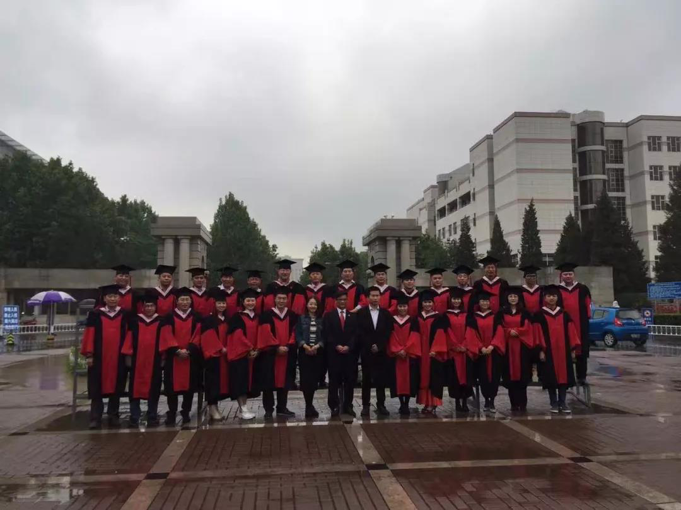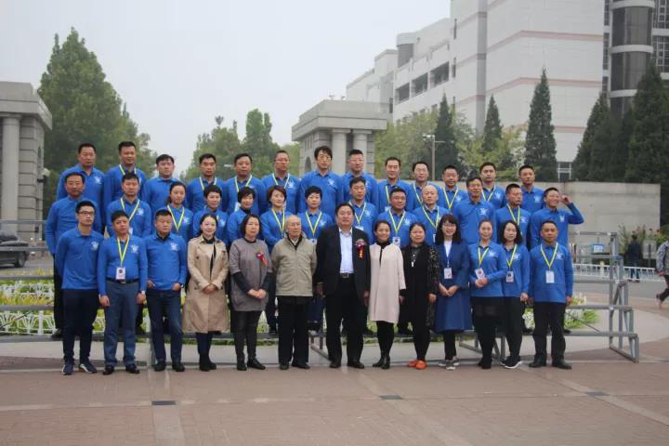

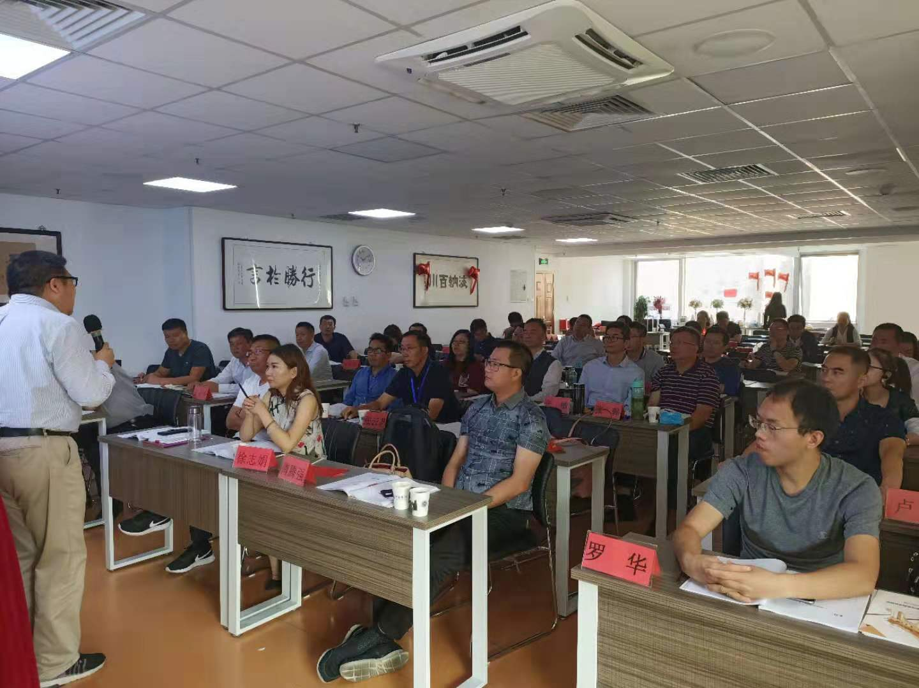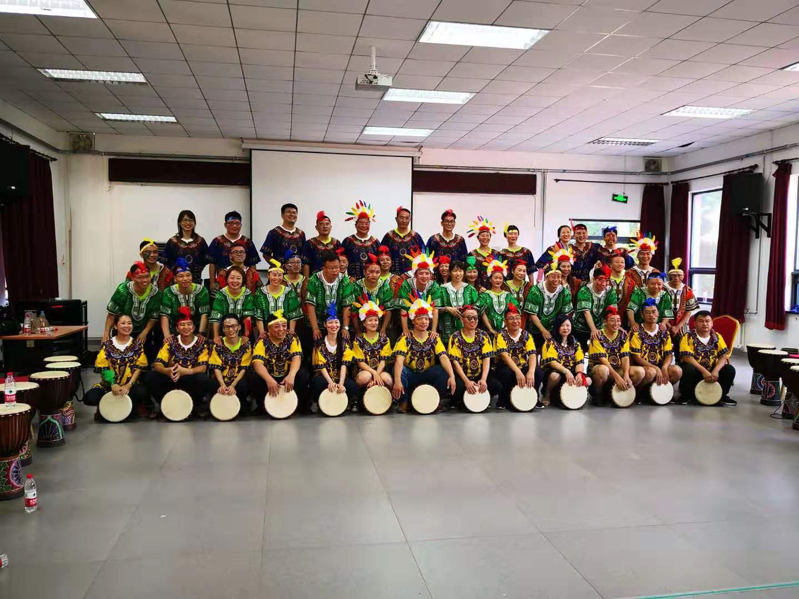

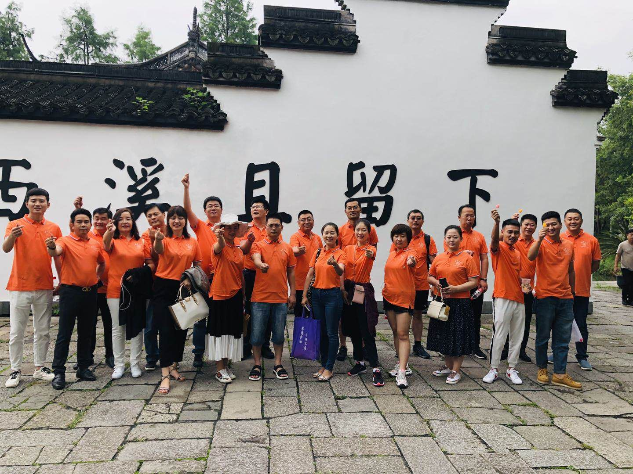

全力打造地产课程新动态，打造企业家互动交流高端平台

房地产营销实操与落地高级研修班
学籍信息表

姓 名 |  | 性 别 |  | 民 族
学 历 |  | 专 业 |  | 籍 贯
身份证号 |  |  |  | 出生年月
职 务 |  | 电 话 |  | 手 机
单位名称 |  |  |  | 传 真
单位地址 |  |  |  | 邮政编码
公司网址 |  |  |  | E-mail
单位/机构  所有制性质 | □国有企业 □民营企业 □合资企业/外商独资企业  □股份制企业 □中央/地方政府部门 □其他（注明）
教育背景
主营业务
是否住宿 | □是 □否 □外埠地区和境外食宿另行安排
学习费用 | - 39800元｜人  - 含听课费、讲座、教材、讲义、证书费用  - 食宿、交通费用自理
汇款方式 | - 名 称：北京中金斯特科技发展有限公司  - 账 号：0200004509201244650  - 开户行：中国工商银行北京海淀西区支行

